Відкриття Hettich В'єтнам
Разом до сталого майбутнього з Hettich та FGV

У січні 2025 року буде відкрито першу спільну дочірню компанію Hettich та FGV: Hettich В'єтнам. Вже рік дві сімейні компанії об'єднують зусилля в галузі меблевої фурнітури по всьому світу. Разом з Hettich В'єтнам вони створюють компанію, яка пропонуватиме індивідуальні рішення для динамічної в'єтнамської меблевої промисловості та дистрибуції.

Переваги дочірнього підприємства у В'єтнамі

Офіційне заснування компанії у В'єтнамі є важливим кроком з огляду на зростаючий меблевий ринок. Ця стратегічна інвестиція Hettich Group продемонструвала довгострокове бачення розширення та сталого розвитку на зростаючих ринках Азії, а також продовжує задавати тенденції та рухати ринки у своєму класі. Jana Schönfeld, виконавчий директор Hettich Group, пояснює : «Ми хочемо бути більше, ніж просто присутніми на ринку. Ми хочемо стати частиною в'єтнамської спільноти і поділитися нашими інноваціями та досвідом з Німеччини та Італії».

Місцевий підхід: індивідуальні стратегії

Заснування офіційної філії у В'єтнамі, яка продає продукцію Hettich та FGV, не лише розширює можливості збуту, але й сприяє встановленню міцних партнерських відносин з відомими місцевими компаніями. Matthias Bertl, керуючий директор Hettich у Південно-Східній Азії: «На такому ринку, що швидко розвивається, як В'єтнам, важливо розуміти місцеві умови. Саме тому Hettich В'єтнам є єдиним постачальником, який розповсюджує неперевершену високоякісну продукцію та інновації в поєднанні з всебічною підтримкою професіоналів, щоб спільно розробляти рішення, які збагачують стиль життя споживачів по всій країні. У той час як Hettich В'єтнам розширює свої канали збуту по всій країні, щоб підвищити популярність і стимулювати зростання за рахунок зміцнення партнерських відносин з дилерами, компанія також зосереджується на зближенні з місцевими дизайнерськими та меблевими спільнотами, а також домовласниками, щоб пропонувати інноваційні, функціональні рішення, які відповідають уподобанням місцевого ринку».

Якість по всьому світу: асортимент продукції

Hettich та FGV пропонують широкий асортимент продукції, який ідеально доповнює один одного і здатний задовольнити різноманітні потреби ринку в різних сегментах. Uwe Kreidel, керуючий директор FGV, каже: «З Hettich та FGV об'єдналися дві сімейні компанії зі схожим корінням та спільними цінностями. Разом ми використовуємо 200-річний галузевий досвід і сильні сторони, щоб запропонувати нашим клієнтам у Південно-Східній Азії реальну додану вартість. Наша присутність у В'єтнамі є важливою віхою на шляху до спільного успіху».

Наступні фотоматеріали можна завантажити з меню «Преса» за адресою www.hettich.com:

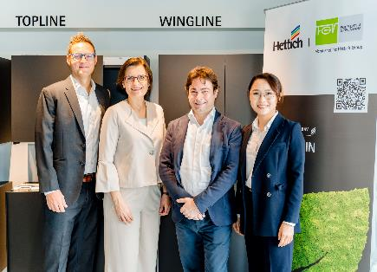
032025_a
Церемонія відкриття Hettich В'єтнам. Маттіас Бертль - керуючий директор Hettich Південно-Східна Азія та генеральний директор Hettich В'єтнам, Яна Шенфельд - генеральний директор Hettich Group, Андреа Касоні - менеджер з продажу FGV, Тхань Фам - директор з комунікацій Hettich Південно-Східна Азія та заступник генерального директора Hettich В'єтнам. Фото: Hettich

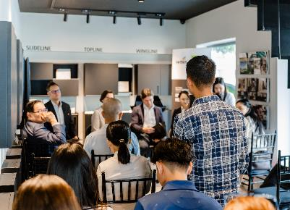
032025_b
Hettich В'єтнам є першою спільною дочірньою компанією Hettich та FGV. Фото: Hettich

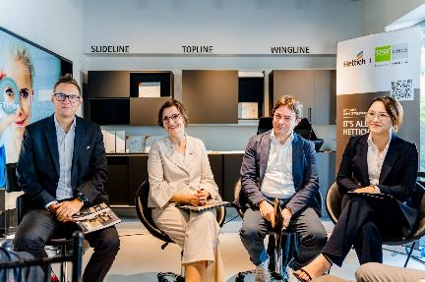
032025_c
Церемонія відкриття Hettich В'єтнам. Hettich В'єтнам є першою спільною дочірньою компанією Hettich та FGV. Фото: Hettich

Про Hettich
Компанія Hettich, заснована в 1888 році, сьогодні є одним із найбільших та найуспішніших виробників меблевої фурнітури на світовому ринку. Сімейна компанія розташована в місті Kirchlengern в кластері виробництва меблів у Східній Вестфалії Німеччини. Близько 8.600 колег працюють разом, щоб надати наші готові до майбутнього рішення більш ніж у 100 країнах. Із девізом "Це все в Hettich", бренд Hettich надає комплексне портфоліо послуг, яке послідовно та рішуче орієнтовано на потреби клієнтів у всьому світі. За традицією, головний пріоритет завжди був у центрі всього, що ми робимо, щоб забезпечити стійкість на соціальному, суспільному та екологічному рівнях. www.hettich.com

